ТАТАРСТАН РЕСПУБЛИКАСЫ ТУКАЙ МУНИЦИПАЛЬ РАЙОНЫ МУНИЦИПАЛЬ БЮДЖЕТ ГОМУМИ БЕЛЕМ БИРҮ УЧРЕЖДЕНИЕСЕ  “КАЛМАШ УРТА ГОМУМИ БЕЛЕМ БИРҮ МӘКТӘБЕ”  423886, Татарстан Республикасы, Тукай районы, Калмаш авылы, Зөфәр Галиев урамы, 13  ИНН 1639018980  Тел/факс: (8552) 37-70-85, e-mail: Sklm.Nc@tatar.ru |  | МУНИЦИПАЛЬНОЕ БЮДЖЕТНОЕ ОБЩЕОБРАЗОВАТЕЛЬНОЕ УЧРЕЖДЕНИЕ  «КАЛМАШСКАЯ СРЕДНЯЯ ОБЩЕОБРАЗОВАТЕЛЬНАЯ ШКОЛА ТУКАЕВСКОГО МУНИЦИПАЛЬНОГО РАЙОНА РЕСПУБЛИКИ ТАТАРСТАН»  423886, Республика Татарстан, Тукаевский район,  с. Калмаш, ул. Зуфара Галиева, 13  ИНН 1639018980  Тел/факс: (8552) 37-70-85, e-mail:  Sklm.Nc@tatar.ru
________________________________________________________________________________
ПРИКАЗ № 4
10.01.2022 г.
О подготовке к введению ФГОС
НОО и ФГОС ООН нового поколения с 1 сентября 2022 года

На основании статьи 28 Федерального закона от 29.12.2012 № 273-ФЗ «Об образовании в Российской Федерации», приказа Минпросвещения от 31.05.2021 № 286 «Об утверждении федерального государственного образовательного стандарта начального общего образования», приказа Минпросвещения от 31.05.2021 № 287«Об утверждении федерального государственного образовательного стандарта основного общего образования», в целях создания организационно-управленческих, материально-технических, учебно- методических, психолого-педагогических, кадровых, финансовых и информационных условий введения новых федеральных государственных образовательных стандартов начального общего и основного общего образования,
ПРИКАЗЫВАЮ:
1.Организовать подготовительную работу для обеспечения постепенного перехода на обновлённые ФГОС НОО и ФГОС ООО в следующие сроки:
- с 01.09.2022 - 1 и 5 классы;
- с 01.09.2023 - 2 и 6 классы;
- с 01.09.2024 - 3 и 7 классы;
- с 01.09.2025 - 4 и 8 классы;
- с 01.09.2026 - 9 класс.
2.Утвердить состав рабочей группы по обеспечению перехода на новые ФГОС НОО и ФГОС ООО:
Руководитель рабочей группы Заместитель директора по УВР Кашапова В.Х.
- Сарварова Г.Г.- руководитель МО классных руководителей;
- Кутуева И.Н.. –руководитель МО начальных классов;
- Кашапова Р.Д.- руководитель МО естественно-математического цикла
- Бурганова Г.Н..- руководитель МО гуманитарного цикла
3.Утвердить положение о рабочей группе (приложение 1).
4.Утвердить план мероприятий (дорожную карту) по подготовке к введению нового ФГОС НОО и ФГОС ООО (приложение 2).
5. Рабочей группе обеспечить организационные, нормативно-правовые, учебно-методические, кадровые и информационные условия постепенного перехода на обучение по новым ФГОС НОО и ФГОС ООО:
- разработку плана (дорожной карты) введения новых ФГОС НОО и ФГОС ООО;
- анализ имеющихся в образовательной организации условий и ресурсного обеспечения
- 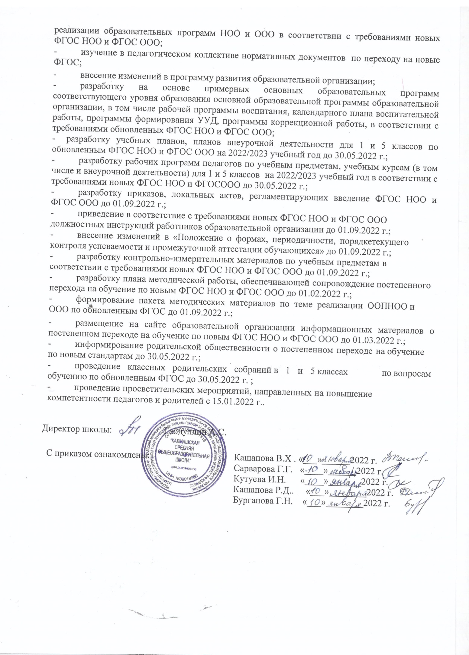

Приложение1
к приказу от 10.01.2022 №4

Положение о рабочей группе по введению и реализации ФГОС начального и
основного общего образования нового поколения

- Общие положения
  - Настоящее положение регламентирует деятельность рабочей группы при поэтапном введении и реализации в соответствии с федеральными государственными образовательными стандартами начального общего образования и основного общего образования, утвержденными приказами Минпросвещения от 31.05.2021 № 286 и № 287 (далее - ФГОС НОО и ООО).
  - Деятельность рабочей группы осуществляется в соответствии с действующим законодательством Российской Федерации и настоящим Положением.
  - Рабочая группа является коллегиальным органом, созданным в целях определения тактики введения ФГОС НОО и ООО, а также обеспечения взаимодействия между управлением образования, образовательными организациями, общественными объединениями.
- Цели и задачи рабочей группы
  - Основная цель - обеспечить системный подход к введению ФГОС на уровнях начального и основного общего образования.
  - Основными задачами рабочей группы являются:
- создание нормативной и организационно-правовой базы, регламентирующей деятельность образовательных организаций по введению ФГОС НОО и ООО;
- определение условий для реализации ООП НОО и ООО;
- анализ и удовлетворение потребностей ОО в подготовке педагогических кадров и руководящих работников с учетом динамики требований к ресурсному обеспечению образовательного процесса;
- контроль за разработкой основных образовательных программ НОО и ООО;
- мониторинг качества обучения по ФГОС НОО и ООО посредством анализа образовательно-воспитательной деятельности образовательных организаций;
- обеспечение координации мероприятий, направленных на введение ФГОС НОО и ООО.
- создание системы информирования общественности и всех категорий участников образовательного процесса о ходе внедрения ФГОС НОО и ООО.
- Функции рабочей группы
  - Информационная:
  - формирование банка информации по направлениям введения ФГОС (нормативно-правовое, кадровое, методическое, материально-техническое, финансово-экономическое);
  - контроль за своевременным размещением информации по введению ФГОС НОО и ООО на сайтах образовательных организаций;
  - разъяснение участникам образовательного процесса перспектив и эффектов введения ФГОС НОО и ООО;
  - информирование разных категорий участников образовательных отношений о содержании и особенностях новых ФГОС, структуры основных образовательных программ начального и основного общего образования, требованиях к качеству и результатам их усвоения.
  - Координационная:
  - координация деятельности образовательных организаций по разработке и внедрению основным образовательных программ в соответствии с новыми ФГОС НОО и ООО;
  - формирование новых подходов к системе оценки качества образования по основным направлениям деятельности;
  - определение механизма разработки и реализации образовательных программ начального и основного общего образования.
  - Экспертно-аналитическая:
  - мониторинг условий, ресурсного обеспечения и результативности введения ФГОС НОО и ООО
  - отбор традиционных, разработка инновационных методов и приемов оценивания результатов освоения образовательных программ начального и основного общего образования;
  - рассмотрение проектов нормативных и организационно-правовых актов по вопросам введения ФГОС.
- Организация деятельности рабочей группы
  - В состав рабочей группы входят: руководитель рабочей группы, заместитель руководителя рабочей группы, секретарь рабочей группы и члены рабочей группы, которые принимают участие в ее работе на общественных началах.
  - Деятельность рабочей группы осуществляется в соответствии с планом мероприятий (дорожной картой) по подготовке к введению нового ФГОС НОО и ФГОС ООО.
  - Заседания рабочей группы проводятся не реже одного раза в четверть. В случае необходимости могут проводиться внеочередные заседания.
  - Подготовку и организацию заседаний рабочей группы, а также решение текущих вопросов осуществляет руководитель рабочей группы
  - Заседание рабочей группы ведет руководитель рабочей группы либо по его поручению заместитель руководителя рабочей группы. Заседание рабочей группы считается правомочным, если на нем присутствует не менее половины членов состава рабочей группы.
  - Заседания рабочей группы оформляются протоколом. Протоколы заседаний рабочей группы ведет секретарь группы, избранный на первом заседании группы. Протоколы подписывают руководитель и секретарь рабочей группы.
  - Рабочая группа взаимодействует образовательными организациями и по мере необходимости может приглашать представителей ОО на свои заседания.
  - Контроль за деятельностью рабочей группы осуществляет руководитель рабочей группы.
- Права и ответственность рабочей группы.
  - Рабочая группа для решения возложенных на нее задач в пределах своей компетенции имеет право:
- запрашивать и получать в установленном порядке необходимые материалы;
- направлять своих представителей для участия в совещаниях, конференциях и семинарах по вопросам, связанным с введением ФГОС НОО и ООО, проводимых департаментом образования, ИРО, общественными объединениями, научными и другими организациями;
- привлекать в установленном порядке для осуществления информационно- аналитических и экспертных работ представителей образовательных организаций.
4.2. Рабочая группа несет ответственность:
  - за выполнение плана (дорожной картой) по подготовке к введению нового ФГОС НОО и ФГОС ООО в установленные сроки;
  - за качество информационной и научно-методической поддержки образовательных организаций при введении и реализации ФГОС НОО и ООО;
  - за мониторинг деятельности по соблюдению ОО соответствия разрабатываемых основных образовательных программ начального общего и основного общего образования требованиям федеральных государственных образовательных стандартов общего образования и иных нормативных правовых актов в области общего образования.
5. Изменения и дополнения в Положение вносятся на основании решения рабочей группы и закрепляются приказом по управлению образования.

Директор школы Габдуллин А.С.

